 **GUÍA 4 MATEMÁTICA 7° año**

Profesora: Rossana Muñoz Farias

**UNIDAD 1**

**POTENCIAS**

OBJETIVO: OA05

Utilizar potencias de base 10 con exponente natural: Usando los términos potencia, base, exponente, elevado. Definiendo y usando el exponente 0 en el sistema decimal.

Refuerza este contenido resolviendo las actividades de tu cuadernillo de ejercicios páginas 37 y 38.

NOMBRE ALUMNO:

POTENCIA

Una potencia es una forma abreviada de escribir una multiplicación de factores iguales.

En ella se reconocen la **base**y el **exponente**.

Ejemplo: 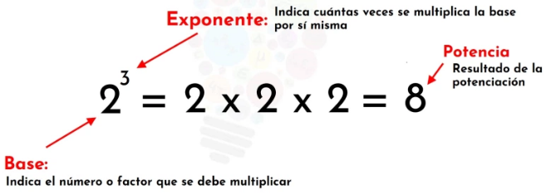

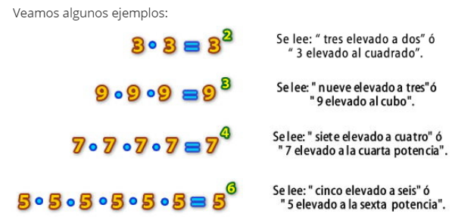

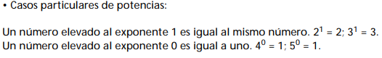

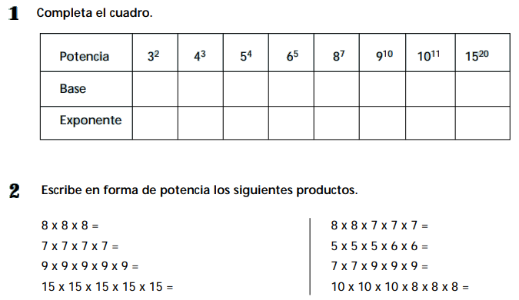

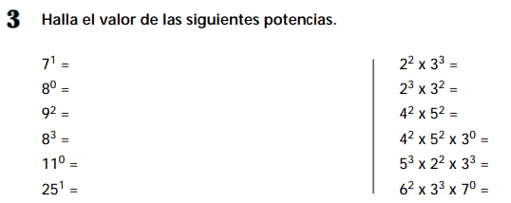

REALIZA LAS ACTIVIDADES DE TU TEXTO ESCOLAR DESDE LA PÁGINA 59 A LA 61.



